B&R presenta un nuevo entorno de programación con colaboración en la nube y asistente de IA
Automation Studio Code y Copilot aumentan la productividad y mejoran el trabajo en equipo en el desarrollo de software para automatización industrial
• El nuevo entorno de programación ofrece una experiencia moderna y una edición avanzada para un desarrollo más rápido
• La generación y optimización de código asistidas por IA aceleran el plazo de comercialización y mejoran la calidad del código
• La colaboración en la nube simplifica el trabajo en equipo a través de dispositivos y ubicaciones
En la feria SPS de este año celebrada en Núremberg (Alemania), B&R anunció una importante actualización de su completa suite de software de ingeniería y tiempo de ejecución. Con Automation Studio Code, B&R presenta una experiencia de ingeniería completamente nueva. Incorpora una serie de funciones de edición avanzadas, basadas en las últimas novedades de la industria del software. Con un acceso flexible local o basado en la nube, permite una ingeniería colaborativa fluida. Totalmente integrado en este nuevo entorno, Automation Studio Copilot es un asistente de programación con IA generativa desarrollado en cooperación con Microsoft. Entre las numerosas mejoras de la nueva versión, destacan estas incorporaciones que prometen tener un impacto espectacular en la experiencia de desarrollo de software para fabricantes de maquinaria e integradores de sistemas.
Elevando la experiencia de ingeniería en la automatización de máquinas
"Introducir la ingeniería de software de última generación en el mundo de la automatización de máquinas es crucial para ayudar a nuestros clientes a ir un paso por delante de los rápidos cambios que se producen en los mercados actuales", afirma Florian Schneeberger, director de tecnología de B&R. "Las modernas herramientas de desarrollo y la IA generativa permiten aumentar la productividad, lo cual, unido a la flexibilidad de la colaboración en la nube, les ayuda a realizar un desarrollo más rápido, con un trabajo en equipo más ágil y una rápida comercialización de máquinas innovadoras."
En la Versión 6 del software de ingeniería de B&R, Automation Studio Code añade nuevas y potentes funciones de ingeniería, al tiempo que ofrece total flexibilidad para abrir los mismos proyectos en el nuevo entorno o en la interfaz familiar de Automation Studio. Entre las nuevas funciones destacan el resaltado de sintaxis, que facilita la lectura del código, y la programación orientada a objetos en Structured Text, que ayuda a los ingenieros a organizar su código de una forma más lógica y a trabajar con mayor eficacia. La detección de errores en tiempo real elimina los bucles de compilación y corrección repetitivos, y la posibilidad de adaptar el tema al modo oscuro ayuda a evitar la fatiga del desarrollador.
Aumento de la productividad gracias a la IA generativa
Una de las contribuciones más significativas al desarrollo acelerado de máquinas es Automation Studio Copilot, el asistente de IA integrado en el nuevo entorno de programación. Copilot permite a los desarrolladores generar código máquina ejecutable simplemente introduciendo instrucciones en lenguaje natural. También ayuda a optimizar y anotar el código existente, facilitando su intercambio y reutilización. Las aplicaciones complejas pueden resumirse rápidamente para facilitar las conversaciones con partes interesadas no técnicas.
Manuel Sánchez-Marchán, director de estrategia de software, describe cómo podría ser el flujo de trabajo típico de un proyecto: "Podrías comenzar configurando un proyecto en el entorno familiar y repleto de funcionalidades de Automation Studio. A continuación, puedes pasar a Automation Studio Code para desarrollar tu aplicación y compartirla con tu equipo, utilizando todas las modernas funciones de edición y disfrutando de todas las ventajas de la colaboración en la nube y el control del código fuente sin interrupciones. En cada paso del proceso podrás contar con la ayuda de Automation Studio Copilot, tanto si te enfrentas a un problema complicado como si solo deseas una forma más rápida de completar tu trabajo".
Flexibilidad y fluidez gracias a la colaboración en la nube
Automation Studio Code ofrece una experiencia fluida a los desarrolladores, tanto si deciden abrir los proyectos en su escritorio como en un navegador web. "Se parece mucho a las herramientas que todos utilizamos para colaborar en documentos, hojas de cálculo y presentaciones", explica Sánchez-Marchán. "Si consideramos cómo estas herramientas han transformado radicalmente el trabajo de oficina, es fácil imaginar lo que significa llevar el mismo nivel de colaboración a los procesos de desarrollo de software en el sector de la automatización".
Los equipos colaboran en tiempo real desde distintos lugares, por lo que temas como el control del código fuente cobran más importancia que nunca. "B&R siempre ha ido un paso por delante con un control del código fuente sencillo gracias a la naturaleza basada en archivos de los proyectos de Automation Studio", señala Sánchez-Marchán. "Ahora, con Automation Studio Code, vamos un paso más allá. Al incorporar las tareas de control del código fuente directamente en el entorno de desarrollo, eliminamos las distracciones y permitimos a los desarrolladores concentrarse en su trabajo creativo". La conexión de depósitos git permite la integración de herramientas de terceros, como GitHub o Azure DevOps. Estas herramientas de control de versiones y colaboración facilitan fusionar las contribuciones de los distintos miembros del equipo, realizar un seguimiento de los cambios y garantizar que todo el mundo trabaja siempre con la última versión.
Desarrollo optimizado con ingeniería basada en la nube
Una solución de ingeniería basada en la nube elimina la necesidad de instalar el entorno de desarrollo localmente. Así se evita que los problemas de gestión de versiones y dependencias se conviertan en cuellos de botella para la eficiencia del equipo. Los equipos de desarrollo se enfrentan con frecuencia a largos ciclos de vida del hardware y a múltiples versiones de herramientas en diferentes máquinas, lo que añade complejidad a sus procesos. Además, las restricciones informáticas sobre la gestión del software local pueden dificultar aún más la productividad, ya que requieren máquinas virtuales o configuraciones de desarrollo especializadas para admitir diferentes versiones del entorno. La ingeniería basada en la nube elimina estos obstáculos, agilizando la configuración y el mantenimiento.
Con un cuadro de mando de proyectos que ofrece una clara visión general de sus proyectos en un solo lugar, los ingenieros pueden ver fácilmente lo que está en curso y lo que necesita atención. "Pasas menos tiempo buscando archivos o intentando recordar dónde lo dejaste, y más tiempo desarrollando y perfeccionando tu código", comenta Sánchez-Marchán. Los proyectos pueden compartirse enviando un enlace, que un compañero de equipo o un cliente puede abrir directamente en su navegador sin necesidad de instalar ningún software adicional.

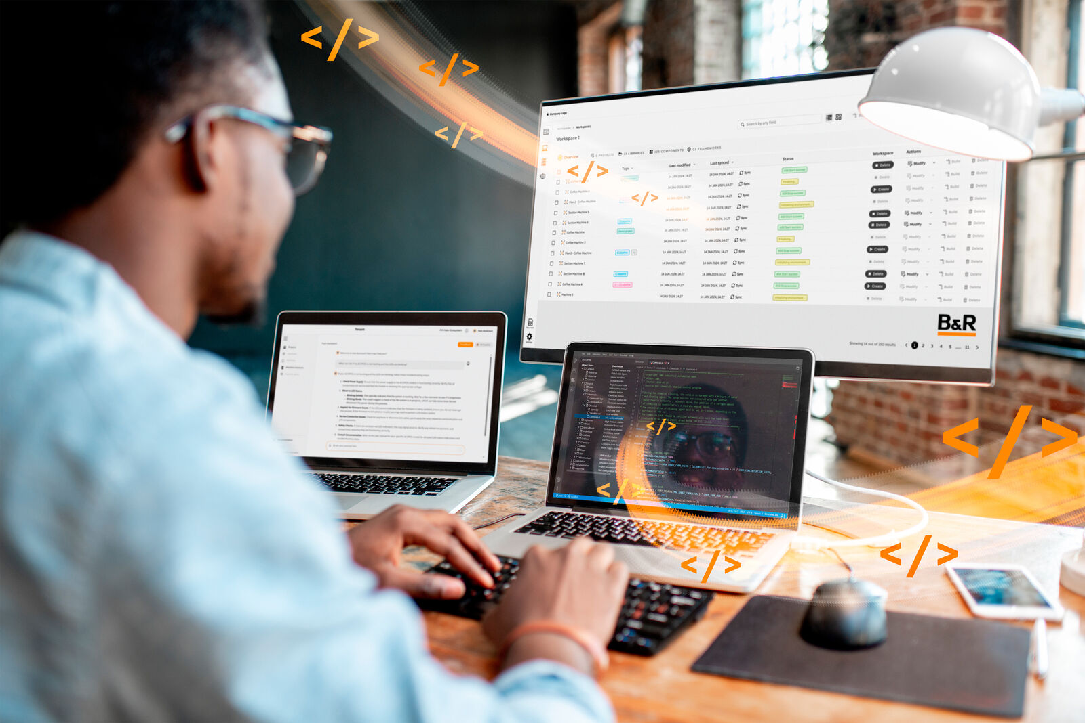
La nueva versión del software de automatización de B&R ofrece funciones avanzadas de ingeniería, una mayor colaboración y un aumento de la productividad mediante IA (Imagen: B&R)

Acerca de B&R
B&R, empresa perteneciente al Grupo ABB y con sede en Austria, es líder mundial en automatización industrial. B&R combina tecnología de vanguardia con ingeniería avanzada para proporcionar a usuarios de todos los sectores soluciones completas para la automatización de máquinas y fábricas, Motion Control, HMI y tecnología de seguridad integrada. El catálogo de productos se completa con estándares de comunicación de IoT industrial que incluyen OPC UA, POWERLINK y openSAFETY. Gracias a su única herramienta de software Automation Studio, B&R redefine constantemente el futuro de la ingeniería de automatización. El espíritu innovador que mantiene a B&R a la vanguardia de la automatización industrial está impulsado por el compromiso de simplificar los procesos y superar las expectativas de los clientes.Para más información, visite www.br-automation.com.
Para más información, visite www.br-automation.com.

